**APERTURAS DE LIBRO CLUBES**

**ENERO A MARZO, 2025**

**EVIDENCIA FOTOGRÁFICA**

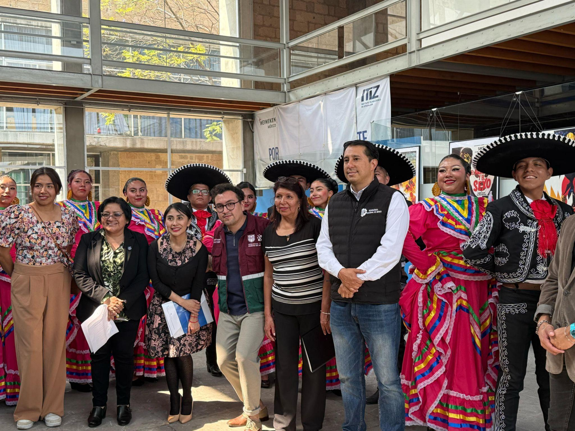

***APERTURA DEL LIBRO CLUB EN EL INSTITUTO TECNOLÓGICO IZTAPALAPA***

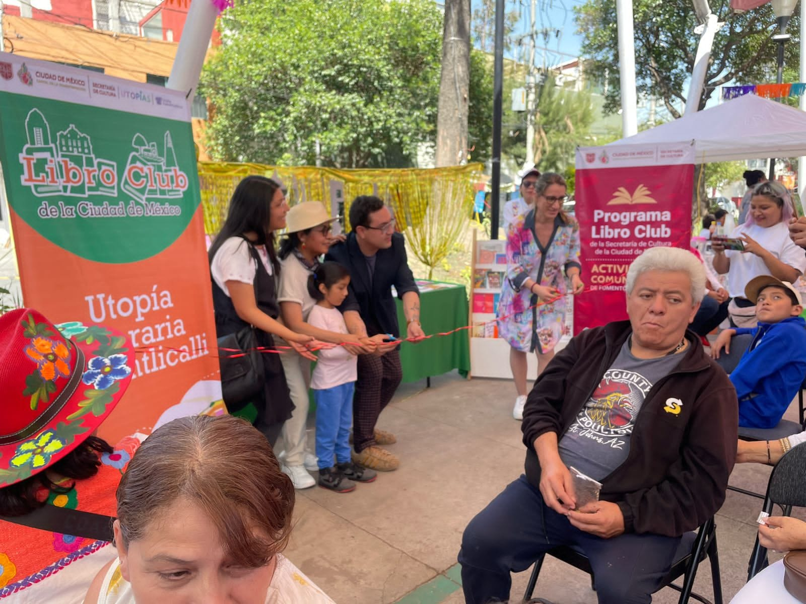

***APERTURA DEL LIBRO CLUB UTOPIA LITERARIA CUAUHTLICALLI***

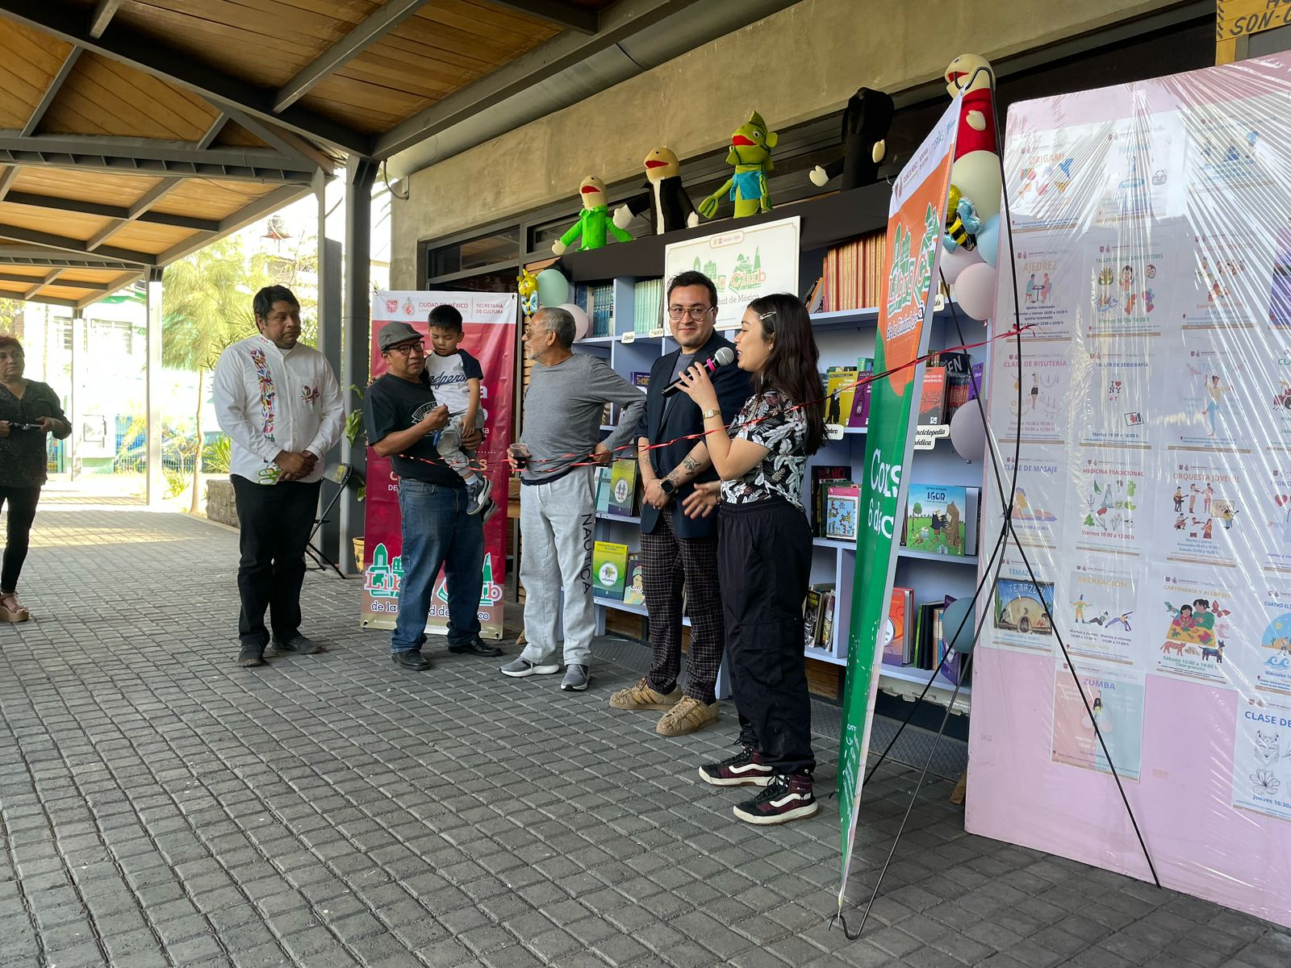

***INAUGURACIÓN DEL LIBRO CLUB EN LA UTOPÍA TECOLOXTITLA***